

**"Мал шаруашылығы саласындағы мемлекеттік көрсетілетін қызметтер регламенттерін бекіту туралы" Шығыс Қазақстан облысы әкімдігінің 2014 жылғы 26 ақпандағы № 39 қаулысына өзгерістер мен толықтырулар енгізу туралы**

***Күшін жойған***

Шығыс Қазақстан облысы әкімдігінің 2014 жылғы 27 қазандағы № 285 қаулысы. Шығыс Қазақстан облысының Әділет департаментінде 2014 жылғы 17 қарашада № 3550 болып тіркелді. Күші жойылды - Шығыс Қазақстан облысы әкімдігінің 2015 жылғы 22 қыркүйектегі № 245 қаулысымен

      Ескерту. Күші жойылды - Шығыс Қазақстан облысы әкімдігінің 22.09.2015 № 245 қаулысымен (алғашқы ресми жарияланған күнінен кейін күнтізбелік он күн өткен соң қолданысқа енгізіледі).  
      "Мемлекеттік көрсетілетін қызметтер туралы" Қазақстан Республикасының 2013 жылғы 15 сәуірдегі Заңының 16-бабы 3-тармағына сәйкес, "Мемлекеттік көрсетілетін қызметтердің стандарттары мен регламенттерін әзірлеу жөніндегі қағиданы бекіту туралы" Қазақстан Республикасы Экономика және бюджеттік жоспарлау министрінің 2013 жылғы 14 тамыздағы № 249 бұйрығына өзгерістер мен толықтыру енгізу туралы" Қазақстан Республикасы Экономика және бюджеттік жоспарлау министрінің 2014 жылғы 12 мамырдағы № 133 (Нормативтік құқықтық актілерді мемлекеттік тіркеу тізілімінде тіркелген нөмірі 9432) бұйрығы негізінде Шығыс Қазақстан облысының әкімдігі **ҚАУЛЫ ЕТЕДІ:**  
      1. **"**Мал шаруашылығы саласындағы мемлекеттік көрсетілетін қызметтер регламенттерін бекіту туралы" Шығыс Қазақстан облысы әкімдігінің 2014 жылғы 26 ақпандағы № 39 қаулысына (Нормативтік құқықтық актілерді мемлекеттік тіркеу тізілімінде тіркелген нөмірі 3212, 2014 жылғы 9 сәуірдегі № 39 (16976) "Дидар", 2014 жылғы 8 сәуірдегі № 39 (19486) "Рудный Алтай" газеттерінде жарияланған) мынадай өзгерістер мен толықтырулар енгізілсін:   
      көрсетілген қаулымен бекітілген: "Асыл тұқымды мал шаруашылығын дамытуды субсидиялау" мемлекеттік көрсетілетін қызмет регламентінде:  
       8-тармақтың екінші бөлігі мынадай редакцияда жазылсын:  
      "Рәсімдердің (іс-қимылдардың) реттілігін сипаттау осы Регламенттің 1 - қосымшасына сәйкес әрбір іс-қимылды (рәсімді) өту блок-схемасында көрсетілген.";  
      мынадай мазмұндағы 9-тармақпен толықтырылсын:  
      "9. Мемлекеттік қызмет көрсету процесінде рәсімдер (іс-қимылдар) реттілігінің, қызмет берушінің құрылымдық бөлімшелерінің (қызметкерлерінің) өзара іс-қимылдарының толық сипаттамасы, сонымен қатар өзге де көрсетiлетiн қызметтi берушiлермен өзара іс-қимыл тәртібінің тәртібінің сипаттамасы осы регламентке 2 қосымшаға сәйкес мемлекеттік қызмет көрсетудің бизнес-процестерінің анықтамалығында көрсетілген. Мемлекеттік қызмет көрсетудің бизнес-процестерінің анықтамалығы "электрондық үкімет" веб-порталында, қызмет берушінің интернет-ресурсында орналастырылған.";   
       қосымшаның жоғарғы оң жақ бұрышындағы мәтін мынадай редакцияда жазылсын:   
      "Асыл тұқымды мал шаруашылығын дамытуды субсидиялау**"** мемлекеттік көрсетілетін қызмет регламентіне 1 қосымша";  
      осы қаулының 1-қосымшасына сәйкес 2 - қосымшамен толықтырылсын;  
      көрсетілген қаулымен бекітілген: "Мал шаруашылығы өнімдерінің өнімділігі мен сапасын арттыруды субсидиялау" мемлекеттік көрсетілетін қызмет регламентінде:  
       8-тармақтың екінші бөлігі мынадай редакцияда жазылсын:  
      "Рәсімдердің (іс-қимылдардың) реттілігін сипаттау осы Регламенттің 1 - қосымшасына сәйкес әрбір іс-қимылды (рәсімді) өту блок-схемасында көрсетілген.";  
      мынадай мазмұндағы 9-тармақпен толықтырылсын:  
      "9. Мемлекеттік қызмет көрсету процесінде рәсімдер (іс-қимылдар) реттілігінің, қызмет берушінің құрылымдық бөлімшелерінің (қызметкерлерінің) өзара іс-қимылдарының толық сипаттамасы, сонымен қатар өзге де көрсетiлетiн қызметтi берушiлермен өзара іс-қимыл тәртібінің тәртібінің сипаттамасы осы регламентке 2 қосымшаға сәйкес мемлекеттік қызмет көрсетудің бизнес-процестерінің анықтамалығында көрсетілген. Мемлекеттік қызмет көрсетудің бизнес-процестерінің анықтамалығы "электрондық үкімет" веб-порталында, қызмет берушінің интернет-ресурсында орналастырылған.";   
       қосымшаның жоғарғы оң жақ бұрышындағы мәтін мынадай редакцияда жазылсын:  
      "Мал шаруашылығы өнімдерінің өнімділігі мен сапасын арттыруды субсидиялау**"** мемлекеттік көрсетілетін қызмет регламентіне 1 қосымша";  
      осы қаулының 2-қосымшасына сәйкес 2-қосымшамен толықтырылсын.  
      2. Осы қаулы алғашқы ресми жарияланған күнінен кейін күнтізбелік он күн өткен соң қолданысқа енгізіледі.  
      

|  |  |
| --- | --- |
| Облыс әкімі | Б. Сапарбаев |

|  |  |  |  |
| --- | --- | --- | --- |
|  | |  |  | | --- | --- | |  | Шығыс Қазақстан облысы  әкімдігінің  2014 жылғы " 27 " қазандағы  № 285 қаулысына 1 қосымша | |
|  | |  |  | | --- | --- | |  | "Асыл тұқымды мал  шаруашылығын дамытуды  субсидиялау**"** мемлекеттік  көрсетілетін қызмет  регламентіне 2 қосымша | |

**"Асыл тұқымды мал шаруашылығын дамытуды субсидиялау" мемлекеттік қызметін көрсетудің бизнес-процестерінің анықтамалығы**

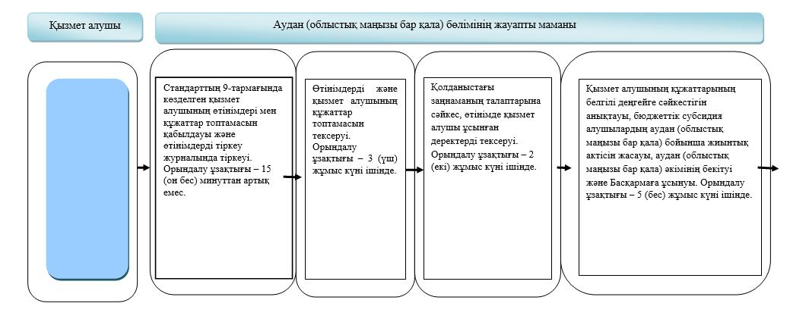

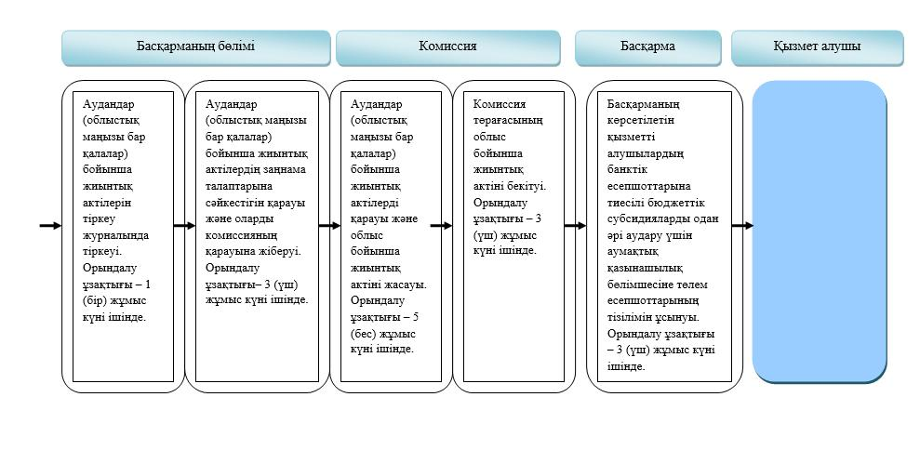

**Шартты белгілер:**

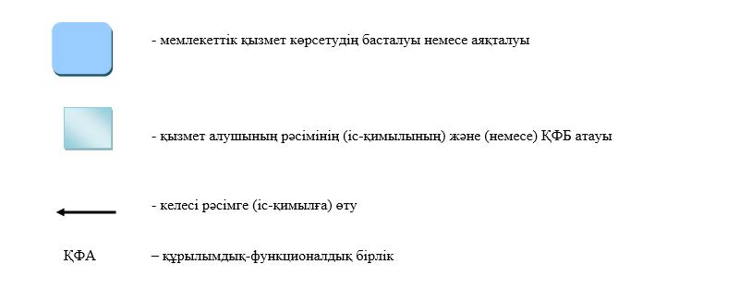

|  |  |  |  |
| --- | --- | --- | --- |
|  | |  |  | | --- | --- | |  | Шығыс Қазақстан облысы  әкімдігінің  2014 жылғы " 27 " қазандағы  № 285 қаулысына 1 қосымша | |
|  | |  |  | | --- | --- | |  | "Мал шаруашылығы  өнімдерінің өнімділігі  мен сапасын арттыруды  субсидиялау**"** мемлекеттік  көрсетілетін қызмет  регламентіне 2 қосымша | |

**"Мал шаруашылығы өнімдерінің өнімділігі мен сапасын арттыруды субсидиялау" мемлекеттік қызметін көрсетудің бизнес-процестерінің анықтамалығы**

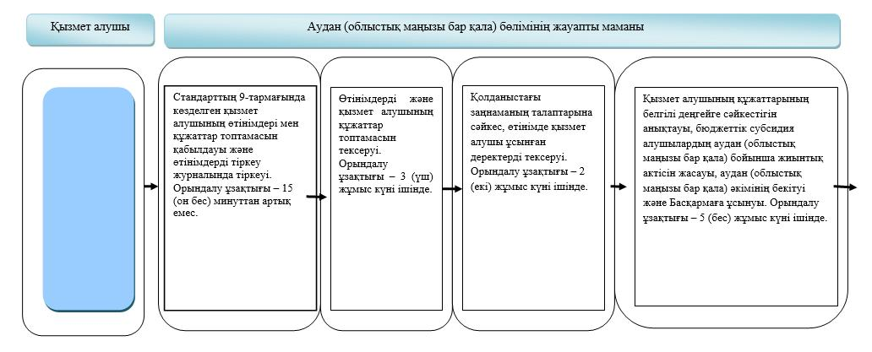

      

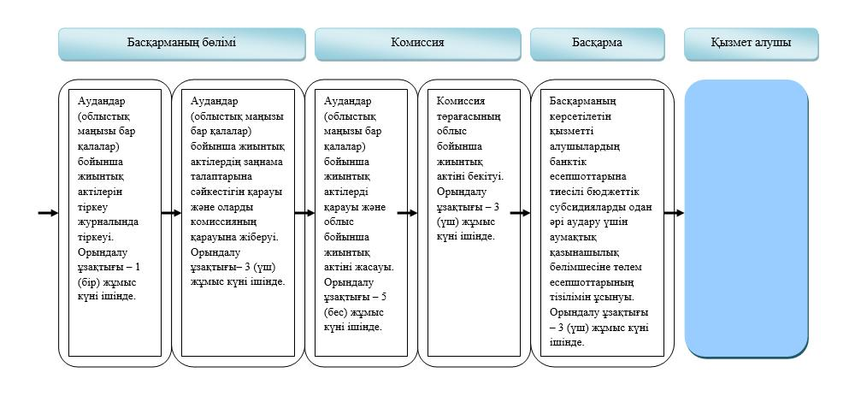

**Шартты белгілер:**

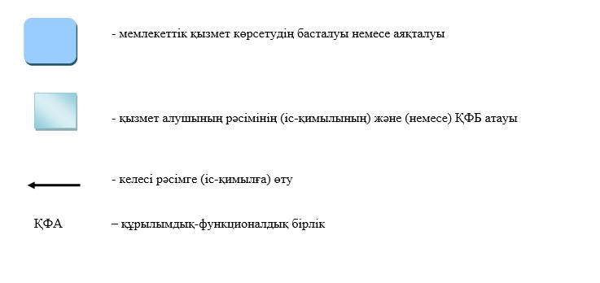

© 2012. Қазақстан Республикасы Әділет министрлігінің «Қазақстан Республикасының Заңнама және құқықтық ақпарат институты» ШЖҚ РМК